Computer Network - Rangkaian Jaringan Gedung Binus Anggrek



|  |  |
| --- | --- |
| Farel Tiovijay Dededaka | 2101666932 |
| Joel Robert Justiawan | 2101629672 |
| Andrew Michael Pujnata | 2101632534 |
| Kevin Liman | 2101678775 |
| Bayu Segara Hoki | 2101676580 |
| Deni Joandi | 2101650543 |

**I. Pendahuluan**

BINUS University merupakan universitas di Indonesia yang menggunakan jaringan komputer sebagai media utama untuk mentransfer data untuk keperluan sehari-hari mahasiswa, dosen dan juga staff BINUS di dalam fasilitas BINUS sendiri.

Jaringan komputer ini digunakan juga sebagai media pembelajaran mahasiswa BINUS, membuka internet, mentransfer data antar kelas, kantor, dll. Maka dari itu, pengaturan jaringan komputer di dalam fasilitas BINUS sangat penting untuk digunakan sebagai media utama berkomunikasi atau mentransfer data di dalam fasilitas BINUS. Untuk menghindari gangguan, error / masalah, dan juga meminimalisasi dana untuk pembuatan jaringan komputer BINUS, diperlukan suatu perencanaan skema jaringan BINUS.

**II. Tujuan**

Tujuan proposal skema jaringan komputer ini adalah sebagai berikut:

- Meminimalisasi dana / biayar yang digunakan untuk pembuatan jaringan komunakasi di dalam BINUS University

- Menghindari gangguan atau masalah yang mungkin terjadi pada jaringan komputer di dalam BINUS

- Membangung jaringan komunkasi yang efisien untuk digunakan

**III. Skema Jaringan Komputer dan Detail IP**

**Lantai 1**

Subnet Mask : 255.255.255.224

Admisi : - NET ID = 192.168.10.0

- Gateway = 192.168.10.1

- Usable IP = 192.168.10.2 - 192.168.10.11

- BroadcastID = 192.168.10.31

SSC : - NET ID = 192.168.10.32

- Gateway = 192.168.10.33

- Usable IP = 192.168.10.34 - 192.168.10.37

- BroadcastID = 192.168.10.63

Library : - NET ID = 192.168.10.64

- Gateway = 192.168.10.65

- Usable IP = 192.168.10.66 - 192.168.10.88

- BroadcastID = 192.168.10.95

Bvoice, Megastore, BCA, Starbucks : - NET ID = 192.168.10.96

- Gateway = 192.168.10.97

- Usable IP = 192.168.10.98 - 192.168.10.110

- BroadcastID = 192.168.10.127

**Lantai 2**

Subnet Mask : 255.255.255.224

AOC : - NET ID = 192.168.20.0

- Gatewat = 192.168.20.1

- Usable IP = 192.168.20.2 - 192.168.20.5

- BroadcastID = 192.168.20.31

Ruang Kelas : - NET ID = 192.168.20.32

- Gateway = 192.168.20.33

- Usable IP = 192.168.20.34 - 192.168.20.51

- BroadcastID = 192.168.20.63

**Lantai 3**

Subnet Mask : 255.255.255.224

Ruang Kelas : - NET ID = 192.168.30.0

- Gateway = 192.168.30.1

- Usable IP = 192.168.30.2 - 192.168.30.30

- BroadcastID = 192.168.30.31

330 & 330A(IO) : - NET ID = 192.168.30.32

- Gateway = 192.168.30.33

- Usable IP = 192.168.30.34 - 192.168.30.44

- BroadcastID = 192.168.30.63

**Lantai 4**

Subnet Mask : 255.255.255.224

Ruang Kelas : - NET ID = 192.168.40.0

- Gateway = 192.168.40.1

- Usable IP = 192.168.40.2 - 192.168.40.30

- BroadcastID = 192.168.40.31

**Lantai 5**

Subnet Mask : 255.255.255.224

Ruang Kelas : - NET ID = 192.168.50.0

- Gateway = 192.168.50.1

- Usable IP = 192.168.50.2 - 192.168.50.30

- BroadcastID = 192.168.50.31

**Lantai 6**

Subnet Mask : 255.255.255.192

SLC/SERVER : - NET ID = 192.168.60.0

- Gateway = 192.168.60.1

- Usable IP = 192.168.60.2 - 192.168.60.62

- BroadcastID = 192.168.60.63

602 : - NET ID = 192.168.61.0

- Gateway = 192.168.61.1

- Usable IP = 192.168.61.2 - 192.168.61.62

- BroadcastID = 192.168.61.63

604 : - NET ID = 192.168.61.64

- Gateway =192.168.61.65

- Usable IP = 192.168.61.66 - 192.168.61.126

- BroadcastID =192.168.61.127

606 : - NET ID = 192.168.61.128

- Gateway =192.168.61.129

- Usable IP = 192.168.61.130 - 192.168.61.190

- BroadcastID =192.168.61.191

608 : - NET ID = 192.168.61.192

- Gateway =192.168.61.193

- Usable IP = 192.168.61.194 - 192.168.61.254

- BroadcastID =192.168.61.255

601 : - NET ID = 192.168.62.0

- Gateway =192.168.62.1

- Usable IP = 192.168.62.2 - 192.168.62.62

- BroadcastID =192.168.62.63

603 : - NET ID = 192.168.62.64

- Gateway =192.168.62.65

- Usable IP = 192.168.62.66 - 192.168.62.126

- BroadcastID =192.168.62.127

605 : - NET ID = 192.168.62.128

- Gateway =192.168.62.129

- Usable IP = 192.168.62.130 - 192.168.62.190

- BroadcastID =192.168.62.191

607 : - NET ID = 192.168.62.192

- Gateway =192.168.62.193

- Usable IP = 192.168.62.194 - 192.168.62.254

- BroadcastID =192.168.62.255

609 : - NET ID = 192.168.63.0

- Gateway =192.168.63.1

- Usable IP = 192.168.63.2 - 192.168.63.62

- BroadcastID =192.168.63.63

610 : - NET ID = 192.168.63.64

- Gateway =192.168.63.65

- Usable IP = 192.168.63.66 - 192.168.63.126

- BroadcastID =192.168.63.127

622 : - NET ID = 192.168.64.0

- Gateway =192.168.64.1

- Usable IP = 192.168.64.2 - 192.168.64.62

- BroadcastID =192.168.64.63

624 : - NET ID = 192.168.64.64

- Gateway =192.168.64.65

- Usable IP = 192.168.64.66 - 192.168.64.126

- BroadcastID =192.168.64.127

626 : - NET ID = 192.168.64.128

- Gateway =192.168.64.129

- Usable IP = 192.168.64.130 - 192.168.64.190

- BroadcastID =192.168.64.191

628 : - NET ID = 192.168.64.192

- Gateway =192.168.64.193

- Usable IP = 192.168.64.194 - 192.168.64.254

- BroadcastID =192.168.64.255

621 : - NET ID = 192.168.65.0

- Gateway =192.168.65.1

- Usable IP = 192.168.65.2 - 192.168.65.62

- BroadcastID =192.168.65.63

623 : - NET ID = 192.168.65.64

- Gateway =192.168.65.65

- Usable IP = 192.168.65.66 - 192.168.65.126

- BroadcastID =192.168.65.127

625 : - NET ID = 192.168.65.128

- Gateway =192.168.65.129

- Usable IP = 192.168.65.130 - 192.168.65.190

- BroadcastID =192.168.65.191

627 : - NET ID = 192.168.65.192

- Gateway =192.168.65.193

- Usable IP = 192.168.65.194 - 192.168.65.254

- BroadcastID =192.168.65.255

629 : - NET ID = 192.168.66.0

- Gateway =192.168.66.1

- Usable IP = 192.168.66.2 - 192.168.66.62

- BroadcastID =192.168.66.63

630 : - NET ID = 192.168.66.64

- Gateway =192.168.66.65

- Usable IP = 192.168.66.66 - 192.168.66.126

- BroadcastID =192.168.66.127

631 : - NET ID = 192.168.66.128

- Gateway =192.168.66.129

- Usable IP = 192.168.66.130 - 192.168.66.190

- BroadcastID =192.168.66.191

**Lantai 7**

Subnet Mask : 255.255.255.192

SLC : - NET ID = 192.168.70.0

- Gateway =192.168.70.1

- Usable IP = 192.168.70.2 - 192.168.70.62

- BroadcastID =192.168.70.63

724 : - NET ID = 192.168.70.64

- Gateway =192.168.70.65

- Usable IP = 192.168.70.66 - 192.168.70.126

- BroadcastID =192.168.70.127

702 : - NET ID = 192.168.71.0

- Gateway =192.168.71.1

- Usable IP = 192.168.71.2 - 192.168.71.62

- BroadcastID =192.168.71.63

704 : - NET ID = 192.168.71.64

- Gateway =192.168.71.65

- Usable IP = 192.168.71.66 - 192.168.71.126

- BroadcastID =192.168.71.127

706 : - NET ID = 192.168.71.128

- Gateway =192.168.71.129

- Usable IP = 192.168.71.130 - 192.168.71.190

- BroadcastID =192.168.71.191

701 : - NET ID = 192.168.72.0

- Gateway =192.168.72.1

- Usable IP = 192.168.72.2 - 192.168.72.62

- BroadcastID =192.168.72.63

703 : - NET ID = 192.168.72.64

- Gateway =192.168.72.65

- Usable IP = 192.168.72.66 - 192.168.72.126

- BroadcastID =192.168.72.127

705 : - NET ID = 192.168.72.128

- Gateway =192.168.72.129

- Usable IP = 192.168.72.130 - 192.168.72.190

- BroadcastID =192.168.72.191

707 : - NET ID = 192.168.72.192

- Gateway =192.168.72.193

- Usable IP = 192.168.72.194 - 192.168.72.254

- BroadcastID =192.168.72.255

708 : - NET ID = 192.168.73.0

- Gateway =192.168.73.1

- Usable IP = 192.168.73.2 - 192.168.73.62

- BroadcastID =192.168.73.63

709 : - NET ID = 192.168.73.64

- Gateway =192.168.73.65

- Usable IP = 192.168.73.66 - 192.168.73.126

- BroadcastID =192.168.73.127

710 : - NET ID = 192.168.73.128

- Gateway =192.168.73.129

- Usable IP = 192.168.73.130 - 192.168.73.190

- BroadcastID =192.168.73.191

711A : - NET ID = 192.168.74.0

- Gateway =192.168.74.1

- Usable IP = 192.168.74.2 - 192.168.74.62

- BroadcastID =192.168.74.63

711B : - NET ID = 192.168.74.64

- Gateway =192.168.74.65

- Usable IP = 192.168.74.66 - 192.168.74.126

- BroadcastID =192.168.74.127

711C : - NET ID = 192.168.74.128

- Gateway =192.168.74.129

- Usable IP = 192.168.74.130 - 192.168.74.190

- BroadcastID =192.168.74.191

722 : - NET ID = 192.168.75.0

- Gateway =192.168.75.1

- Usable IP = 192.168.75.2 - 192.168.75.62

- BroadcastID =192.168.75.63

728 : - NET ID = 192.168.75.64

- Gateway =192.168.75.65

- Usable IP = 192.168.75.66 - 192.168.75.126

- BroadcastID =192.168.75.127

729 : - NET ID = 192.168.75.128

- Gateway =192.168.75.129

- Usable IP = 192.168.75.130 - 192.168.75.190

- BroadcastID =192.168.75.191

730 : - NET ID = 192.168.75.192

- Gateway =192.168.75.193

- Usable IP = 192.168.75.194 - 192.168.75.254

- BroadcastID =192.168.75.255

721 : - NET ID = 192.168.76.0

- Gateway =192.168.76.1

- Usable IP = 192.168.76.2 - 192.168.76.62

- BroadcastID =192.168.76.63

723 : - NET ID = 192.168.76.64

- Gateway =192.168.76.65

- Usable IP = 192.168.76.66 - 192.168.76.126

- BroadcastID =192.168.76.127

725 : - NET ID = 192.168.76.128

- Gateway =192.168.76.129

- Usable IP = 192.168.76.130 - 192.168.76.190

- BroadcastID =192.168.76.191

727 : - NET ID = 192.168.76.192

- Gateway =192.168.76.193

- Usable IP = 192.168.76.194 - 192.168.76.254

- BroadcastID =192.168.76.255

**Lantai 8**

Subnet Mask : 255.255.255.224

Ruang Kelas : - NET ID = 192.168.80.0

- Gateway =192.168.80.1

- Usable IP = 192.168.80.2 - 192.168.80.30

- BroadcastID =192.168.80.31

Student Lounge : - NET ID = 192.168.80.32

- Gateway =192.168.80.33

- Usable IP = 192.168.80.34 - 192.168.80.62

- BroadcastID =192.168.80.63

**Ruang Server**

Subnet Mask : 255.255.0.0

Server : Mail Server = 150.100.10.0

- DNS Server =150.100.20.0

- DHCP Server =150.100.30.0

- Router Server = 200.10.90.0

- Router ISP= 200.10.100.0

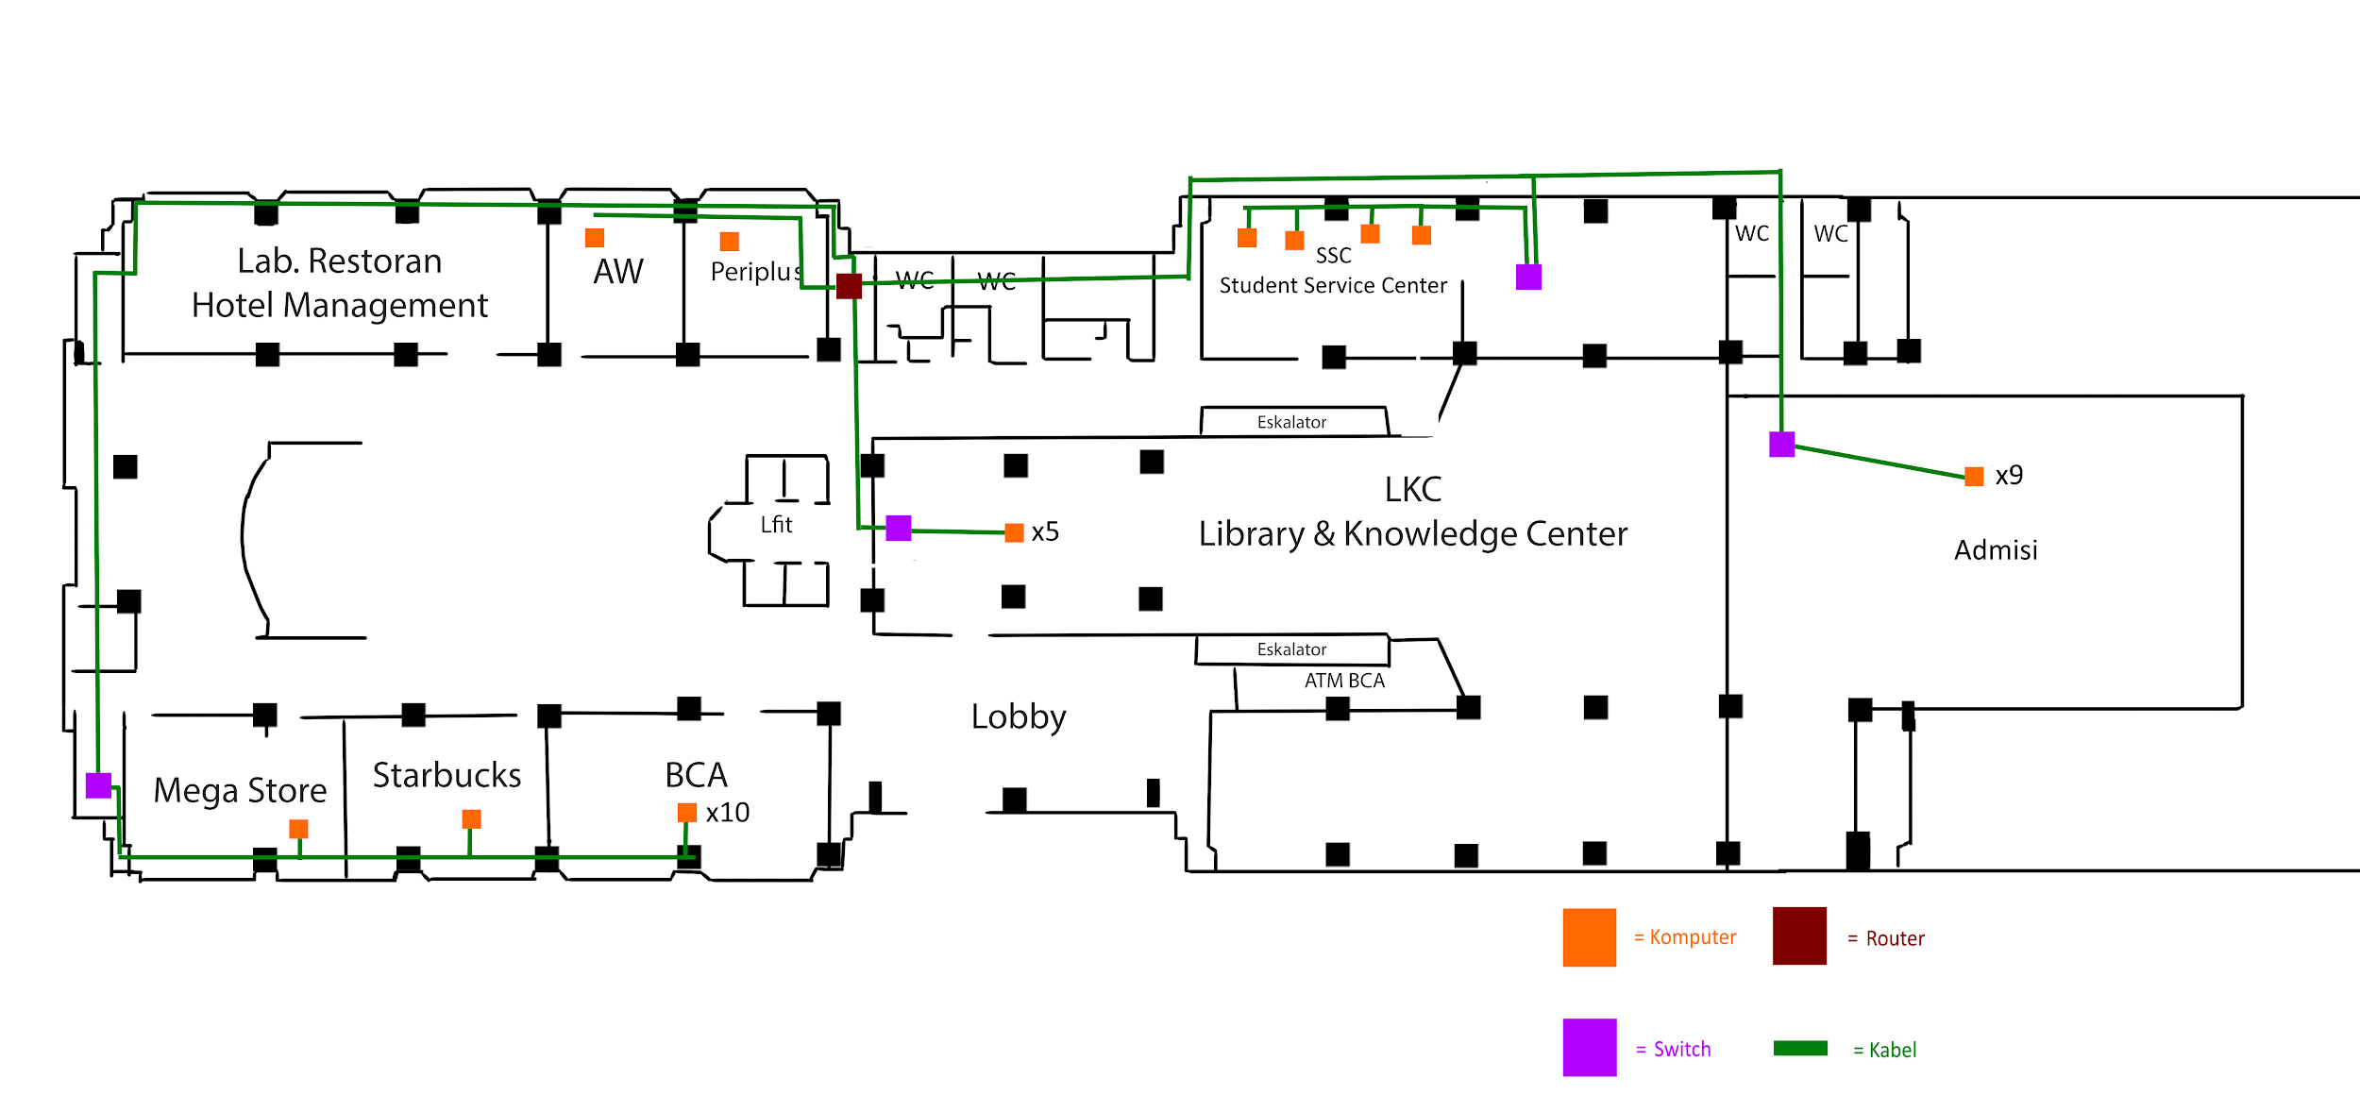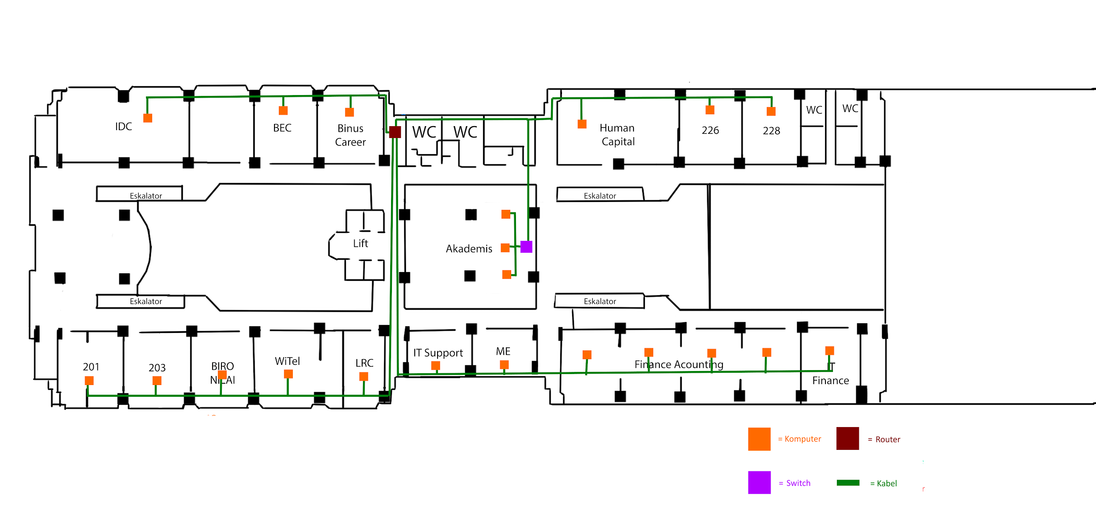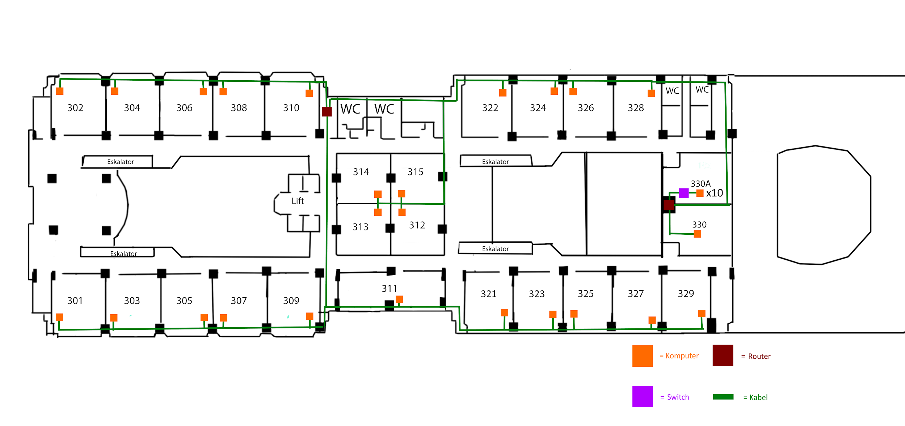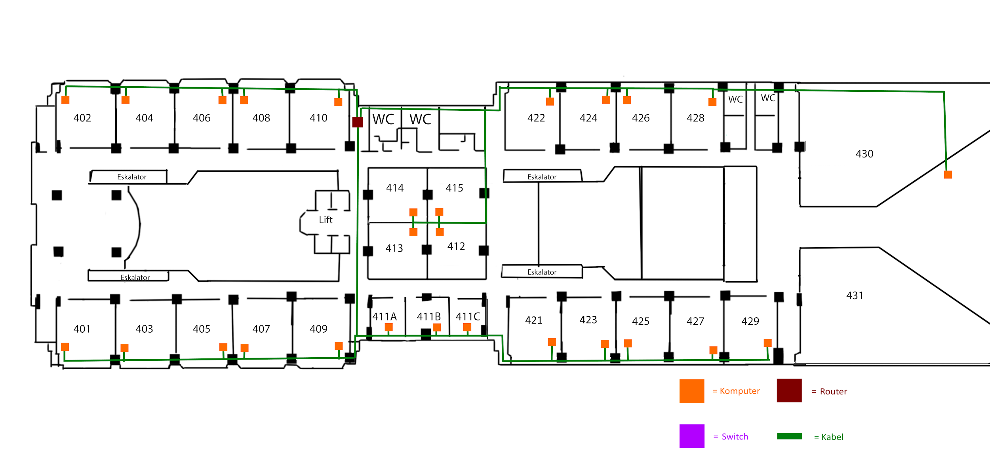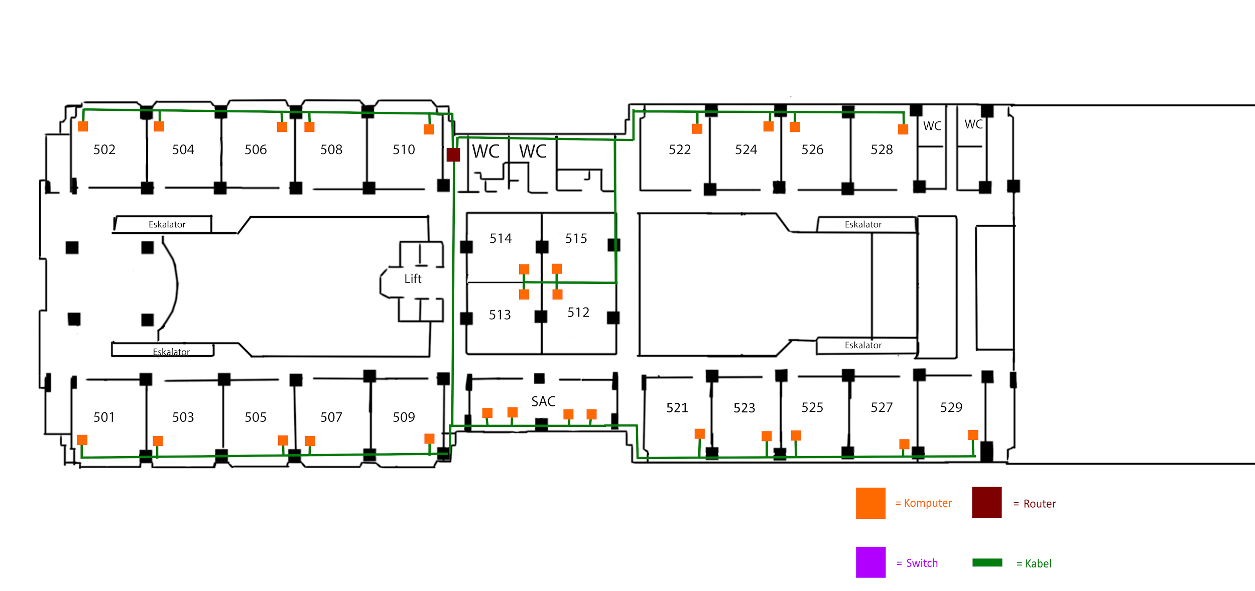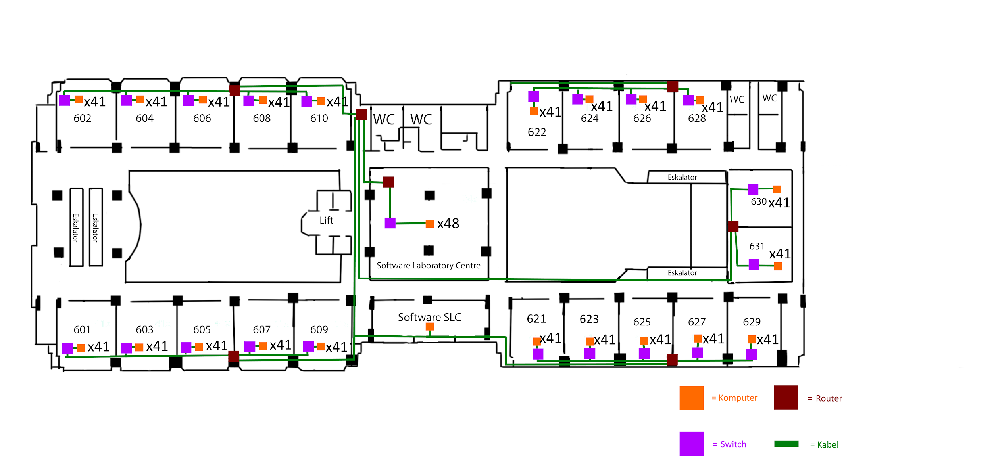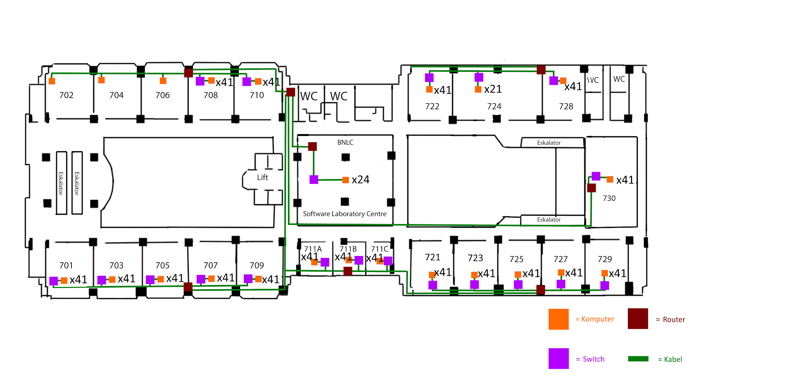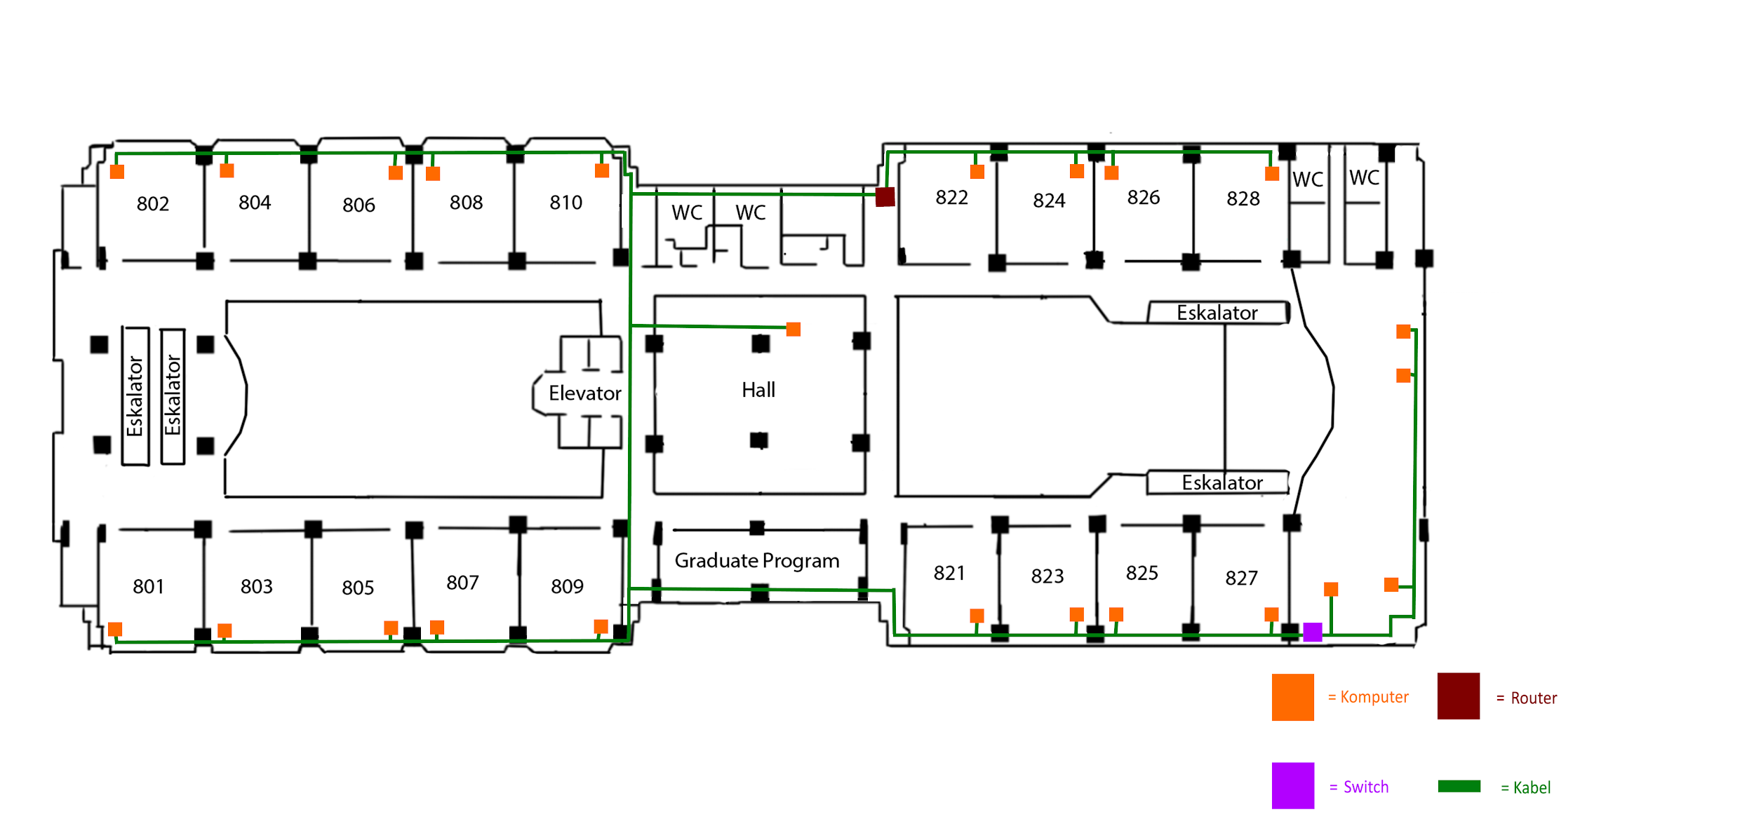

# **IV. Skema ARP, RARP, Security, WiFi, DHCP, dan lainnya**

## **ARP**

Address Resolution Protocol. Untuk Komputer yang tetap, kami menggunakan ARP **static** yaitu dengan mengisi ARP secara manual untuk komputer tetap yang akan selalu berkomunikasi ke komputer tetap yang lain.

Untuk Komputer tidak tetap seperti Laptop, Smartphone, Tablet, dan perangkat lainnya yang terhubung melalui WiFi, kami menggunakan ARP Dynamic yaitu tidak mengisi ARP secara manual karena perangkat-perangkat tersebut biasanya memiliki alamat IP yang dapat berubah-ubah serta kemungkinan perubahan alamat MAC yang disebabkan bergantinya modul network yang terpasang pada setiap perangkat, ataupun reset ulang.

**RARP (secara modern disebut DHCP)**

Reverse Address Resolution Protocol. ARP tetapi terbalik. ARP akan meminta alamat MAC dari alamat IP, sedangkan RARP meminta alamat IP dari alamat MAC.

Seperti yang diatas, khusus komputer yang tetap, kami tidak menggunakan DHCP, sedangkan untuk komputer yang tidak tetap kami menggunakan DHCP yang server DHCP akan berjalan dalam router utama yang akan menyiarkan sinyal WiFi.

Cara kerja RARP yang digunakan:

* Broadcast. Komputer mengirimkan permintaan alamat IP menggunakan alamat MAC ke server RARP
* Receive. Server RARP menerima paket tersebut dan mengirimkan alamat IP, Subnet, Gateway, dan DNS ke komputer yang meminta.
* Store. Server RARP menyimpan konfigurasi tersebut dalam tenggang waktu yang telah ditentukan.

## **Wifi**

Wifi akan memudahkan pengguna untuk terhubung dalam jaringan. WiFi ini memiliki dua SSID: Mahasiswa & Dosen. Jaringan WiFi dipisah untuk mencegah bottleneck (leher botol) dalam pekerjaan.

Karena pengguna di wilayah kampus sangat banyak, kami menggunakan jaringan kelas A, yaitu menggunakan subnet mask 255.0.0.0 yang jangkauan IP dimulai dari 10.0.0.2 sampai akhir alamat IP yang dapat digunakan.

Untuk keamananya, Kedua SSID WiFi ini tidak menggunakan kata sandi, tetapi dengan cara RADIUS. Sistem RADIUS ini berjalan dalam Router utama. Cara untuk Login RADIUS ini dengan menggunakan NIM mahasiswa untuk SSID Mahasiswa / Nomor Dosen untuk SSID Dosen dan menggunakan kata sandi yang digunakan untuk login Binusmaya.

# **V. Anggaran Biaya**

Berikut adalah detail harga produk jaringan yang akan digunakan untuk membuat jaringan dalam gedung Binus Anggrek ini:

|  |  |  |  |  |
| --- | --- | --- | --- | --- |
| Nama Produk | Nominal | Quantity | Harga Total |  |
| Belden UTP Cat 6 | Rp 1.720.000 / Roll | 115 roll | Rp 197.800.000 |  |
| Belden RJ45 | Rp 2.500 / Satuan |  |  |  |
| TP LINK TL-SF1048, Switch 48 port | Rp 1.720.000 / Unit | 6 + 22 = 28 Unit | Rp 48.160.000 |  |
| Mikrotik CRS328-24P-4S Routerboard | Rp 5.300.000 / Unit | 8 Unit | Rp 42.400.000 |  |
| HP Thin Client T610, RAM 4 GB, Flash memory 16 GB; atau komputer sejenisnya | Rp 1.573.000 / Unit | 28 + 21 + 34 + (41 PC * 21 Kelas) + 48 + 1 SLC + (41 PC * 20 Kelas) + 3 + 24 + 21 + 23 = 1884 | Rp 2.963.532.000 |  |
| Dell Edge PE T30, Server Tower | Rp 10.637.000 / Unit | 5 Unit | Rp 53.185.000 |  |

Keterangan:

* Kami menggunakan Kabel dan konektor bermerek Belden karena telah dipercayai banyak perusahaan, dari yang kecil hingga skala besar
* Kami menggunakan Switch TP LINK karena memiliki kualitas kompetitif dan harga yang terjangkau
* Tidak semua ruang lab menggunakan thin client. terdapat komputer yang lebih kuat pada beberapa kelas. Kami asumsikan setiap komputer adalah sama.
* Kami menggunakan router Mikrotik karena router ini telah dipercaya oleh banyak perusahaan besar serta memiliki fitur-fitur yang lengkap yang dapat memenuhi kebutuhan usaha.
* Setup diatas dapat menunjukkan produk yang tidak tersedia yang disebabkan oleh kemungkinan sebagai berikut: salah satu atau lebih produk telah diberhentikan dari penjualannya, terdapatnya produk yang lebih unggul dari setup diatas, terjerat aturan dan regulasi, dan sebagainya.
* Setup diatas hanya dapat digunakan sebagai saran dan referensi. Apabila pembaca hendak mengaplikasikan setup tersebut, harap ulas ulang ketersediaan produk, spesifikasi yang dibutuhan, dan sebagainya untuk mencocokan kebutuhan dan ketersediaan produk, biaya total yang sesuai dengan masa kini.

# **VI. Lampiran**

